Ejercicio 3.

* **Instrucciones:** Después de leer la información acerca de la metodología de investigación realiza una pequeña investigación acerca del COVID-19, complementa el cuadro siguiente y anota una conclusión.

|  |  |
| --- | --- |
| Concepto |  |
| Introducción | El COVID-19 se originó en la ciudad de Wuhan, el cual era una enfermedad pulmonar que a la mayoría de personas que se han infectado, han sufrido los síntomas de una intensidad muy leve y se han podido recuperar sin la necesidad de algún tratamiento especial, pero en algunas personas contagiadas los síntomas son muy fuertes y necesitan atención médica. |
| Concepto | La enfermedad por coronavirus o más conocido COVID-19 es una enfermedad infecciosa provocada por el virus SARS-coV-2 y altamente contagiosa que provoco una pandemia y se puede evitar siguiendo las instrucciones actualizadas de las autoridades sanitarias de tu localidad. |
| Método cuantitativo o cualitativo | Cualitativo |
| Objetivos | El objetivo de esta investigación es informar sobre las medidas preventivas para evitar el Coronavirus, como lo son   * Mantenerse alejado de las personas contagiadas * Portar cubre bocas en espacios públicos * Lavarse las manos frecuentemente * Quedarse en casa y practicar el aislamiento social * Entre otros   Como también informar sobre cómo se propaga y sobre sus síntomas y sobre todo hacer conciencia sobre quedarse en casa para evitar alargar la cuarentena y el número de contagios. |
| Tipo de investigación | Investigación documental | |
| Conclusión | En conclusión, el COVID-19 es una enfermedad que se provocó en Wuhan, China por el Virus SARS-coV-2 y que, al ser altamente contagiosa, el 11 de marzo de 2020 la OMS califico como pandemia el brote de coronavirus. | |

Ejercicio 4.

* **Instrucciones:** Investiga alguna civilización antigua como los mayas y griegos, considera como veían el fenómeno de la lluvia y la explicación que daban.

INVESTIGACION SOBRE UNA CIVILIZACION ANTIGUA

LOS MAYAS: METODO DE INVESTIGACION CUALITATIVO

Se le conoce como cultura maya o civilización maya al conjunto de los pueblos precolombinos que gobernaros Mesoamérica durante 18 siglos.

Los mayas fueron una civilización asentada en Centroamérica, que perduro desde el siglo XX a.C. hasta el siglo XV d.C., cuando llego su fin durante la conquista de América.

Fue una de las civilizaciones más destacadas en la américa originaria. Dejaron un conjunto importante de ruinas y un legado cultural que inspiro a las culturas posteriores.

Los mayas ocupaban la zona de la península de Yucatán (México) y sus alrededores. Ahí levantaron pirámides, monumentos y templos de gran tamaño. En la actualidad ocuparían el territorio de varios países de Centroamérica, tales como una parte de México, Belice, Guatemala y parte de El salvador y Honduras.

Hoy en día existen ruinas de las principales ciudades mayas: Yaxchilán, Tulum, Cuello, Coba, Copán, Palenque y Chichén Itzá.

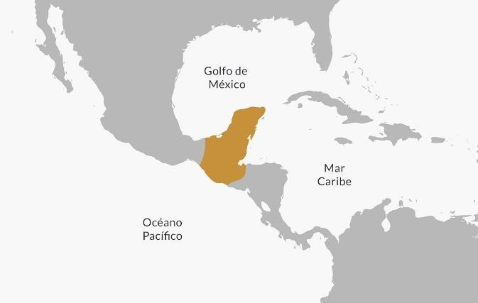

Los mayas son una cultura muy destacada por sus elaborados sistemas de escritura, numéricos y por el uso del calendario, así como su impresionante arte y arquitectura. Los mayas son bien conocidos por sus escritos, de los cuales se puede leer una gran parte que fueron descifrados luego de haber sido encontrados, así como por sus avanzados cálculos matemáticos, astronómicos y por sus calendarios

CARACTERISTICAS DE LA CULTURA MAYA

* Fueron una de las civilizaciones más importantes en américa en influyeron en el surgimiento y las costumbres de las nuevas culturas
* Estaba dividido en 3 clases sociales (Familia real, servidores del estado, agricultores)
* La religión era politeísta, pues creían en varios dioses ligados a la naturaleza
* Su economía estaba basada en la agricultura del maíz
* Utilizaban una escritura basada en símbolos y dibujos(jeroglíficos)
* Se levantaron pirámides, templos, palacios, demostrando un gran avance arquitectónico
* Desarrollaron grandes conocimientos de matemáticas, astrología y escritura

DIOSES DE LOS MAYAS

Los principales dioses mayas eran los siguientes:

* Hunab Ku – Dios principal, creador de todos.
* Itzamná – Dios de la sabiduría.
* Ixchel – Diosa de la fertilidad y el agua.
* Yum Kaax – Dios de la agricultura.
* Kauil – Dios del fuego y la medicina.
* Kukulkán – Dios del agua y el viento.

LOS MAYAS Y EL FENOMENO DE LA LLUVIA

Según la metodología, el dios Chac habitaba en los cuatro puntos cardinales asociados a cada uno de ellos a un color: el del norte con el rojo, el sur con el amarillo, el del este con blanco y del oeste con el negro. Existen representaciones del Dios de la lluvia donde aparece saliendo de las mandíbulas de un réptil; en otra aparece con una serpiente en la mano o sentado sobre ella.

Para propiciar la lluvia, realizaban sacrificios humanos en honor al dios Chac, el cual consistía en arrojar algún individuo de cualquier edad o sexo en los cenotes o pozos.

la persona sacrificada se ataba y se lanzaba al fondo del cenote, en el cual se

creía moraban los Chacs cuando no estaba lloviendo; una vez que el sacrificado se sumergía suponían que este iba a platicar con el Dios y ahí permanecía medio día hasta que lo sacaban, si sobrevivía era porque la Deidad les mandaba un mensaje.

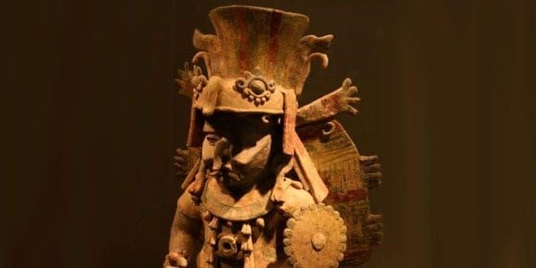

BIBLIOGRAFIA

<https://qroo.gob.mx/inicio/index.php/cultura-maya/><https://concepto.de/cultura-maya/><https://enciclopediadehistoria.com/cultura-maya/>

<https://aguayambiente.com/2015/09/06/mayas-mitologia-hidrologica/>

LIBRO: Los mayas: Una breve introducción

AUTOR: Miguel Rivera Dorado

GLOSARIO

DEIDAD: ser sobre natural al que se rinde culto, considerando que tiene poder sobre un ámbito concreto de la realidad y sobre el destino de los humanos; principalmente en las religiones politeístas.

JEROGLIFICOS: Que emplea signos que representan seres y objetos de la realidad y tienen un valor ideográfico o fonético.

PERDURO: Durar mucho tiempo, continuar durando o mantenerse en el mismo estado o situación.

ASTRONOMICOS: Ciencia que estudia la estructura y la composición de los astros, su localización y las leyes de sus movimientos.

MORABAN: residir, habitar, vivir, poblar.

Ejercicio 5.

* **Instrucciones:** Marca con una “X” si la investigación pertenece al enfoque cuantitativo o cualitativo.

|  |  |  |
| --- | --- | --- |
| Estudio realizado: | Enfoque cuantitativo | Enfoque Cualitativo |
| Relación entre la dieta alimenticia y el peso y talla de los estudiantes del CETis 108. | X |  |
| El tiempo que los niños de la Ciudad de México utilizan en las redes sociales. | X |  |
| El uso de internet para conocer parejas potenciales. | X |  |
| Los factores que describen la pareja ideal de los jóvenes universitarios en la ciudad de Oaxaca. |  | X |
| Estudio de la conducta alimentaria de niños obesos de la ciudad de Xalapa, Veracruz. |  | X |

Ejercicio 20.

* **Instrucciones:** Resuelve el siguiente crucigrama.

**Vertical**

1. Es una de las características importantes que limitaba la expresión del pueblo mexicano en este modelo económico estabilizador.

3. Uno de los movimientos que atentaban contra “el clima de paz” durante el desarrollo estabilizador impuesto por el estado es…

**Horizontal**

2. Que zona quedó más relegada del crecimiento económico…

4. La desigualdad en términos de ingresos, como: sueldos, gastos de representación y presentaciones de funcionarios y técnicos extranjeros respecto a los cubiertos mexicanos que desempeñan tareas equivalentes, son ejemplos de…

5. En la actualidad juegan un papel muy importante en la sociedad que propicia al racismo.

|  |  |  |  |  |  |  |  |  |  |  |  |  |  |  |  |
| --- | --- | --- | --- | --- | --- | --- | --- | --- | --- | --- | --- | --- | --- | --- | --- |
|  |  |  |  |  |  |  |  |  |  |  |  |  |  |  |  |
|  |  |  |  |  |  |  | 1 |  |  |  |  |  |  |  |  |
|  |  |  |  |  |  |  |  |  |  |  |  |  |  |  |  |
|  |  |  |  | 2 c | a | m | p | o |  |  |  |  |  |  |  |
|  |  |  |  |  |  |  |  |  |  |  |  |  |  |  |  |
|  |  |  |  | 4i | m | p | e | r | e | a | l | i | s | m | o |
|  |  | 3 m |  |  |  |  |  |  |  |  |  |  |  |  |  |
|  |  | e |  |  |  |  |  |  |  |  |  |  |  |  |  |
| 5 r | e | d | e | s |  | s | o | c | i | a | l | e | s |  |  |
|  |  | i |  |  |  |  |  |  |  |  |  |  |  |  |  |
|  |  | c |  |  |  |  |  |  |  |  |  |  |  |  |  |
|  |  | o |  |  |  |  |  |  |  |  |  |  |  |  |  |
|  |  |  |  |  |  |  |  |  |  |  |  |  |  |  |  |